添加物品界面修改建议
修改范围：网页端操作逻辑微调，移动端修改部分界面和操作。

修改内容

1：移动端添加物品菜单的界面调整如图所示：红色圈住地方的菜单调整为“智能添加”“手动添加”“清空物品”三个选项，其中智能添加为原来的一键添加物品，手动添加即为手动添加摆放的方式添加物品，清空物品是删除所有添加的物品。
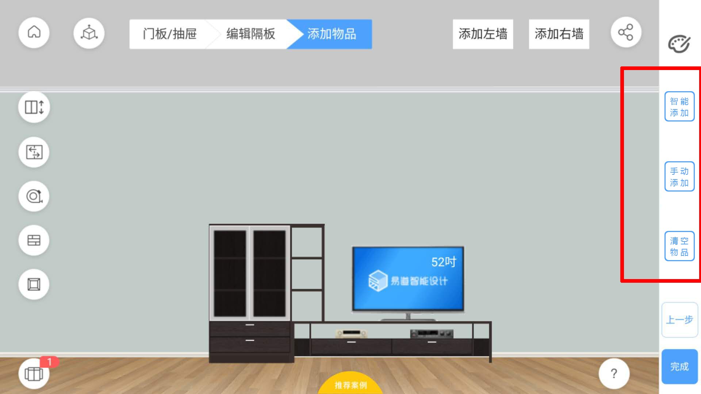

2：移动端手动添加菜单的下一级菜单调整如图所示：菜单名称调整为“物品分类”并在操作过程中保持不变，物品分类下为详细的物品分类选项，可以左右滑动选择，要添加可以左右滑动的标识对用户进行提示，图中的标识仅为实例，可以根据情况找更好的标识。
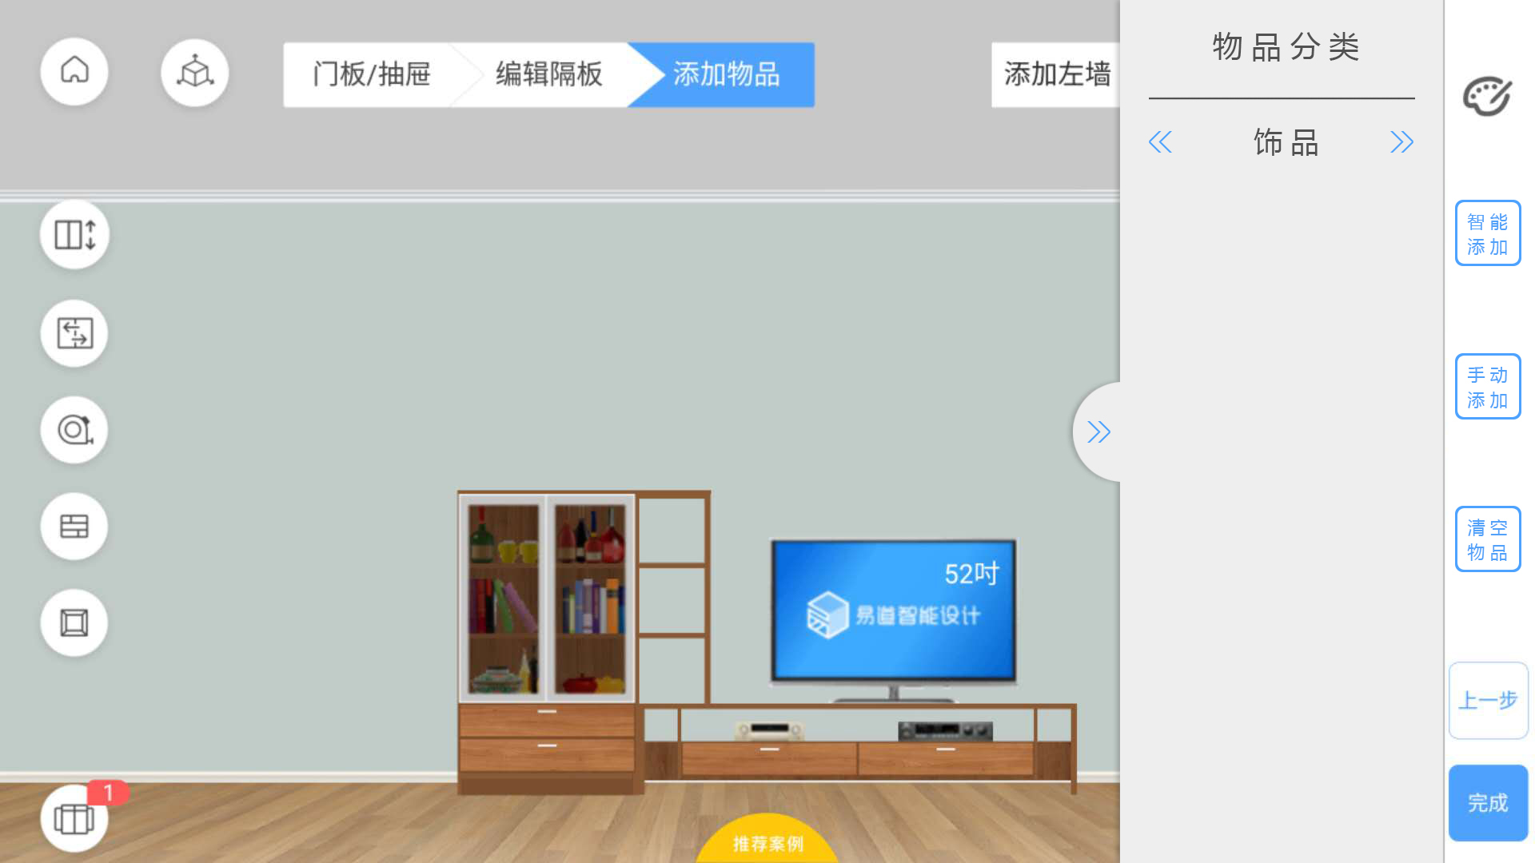
3：物品分类菜单下物品分类的名称进行调整，分类分为综合柜和衣柜两种情况。衣柜的分类为环境（包含门窗、绿植、挂画等）、衣物（包含上衣、裤子领带、折叠、鞋子、箱包等）、其他（人物、衣物篮等）。综合柜的分类为环境（包含门窗、绿植、挂画等）、饰品（工艺品，花瓶、书籍、等）、其他（包含玩偶、人物、大型花瓶）。所有种类的物品可以精简，挑选一些具有代表性的物品，删掉现在存在的一些不好看，不清晰，不具有代表性的物品。(分类和挑选工作我们这边会尽快给到，先修改界面方面的问题。）

4：移动端和网页端同一分类下的物品，要按照同一比例进行展示,同一类别物品最小物品所在卡片大小为A的话，分别有A、横向2A、纵向2A、4A四种尺寸。大致效果如图：
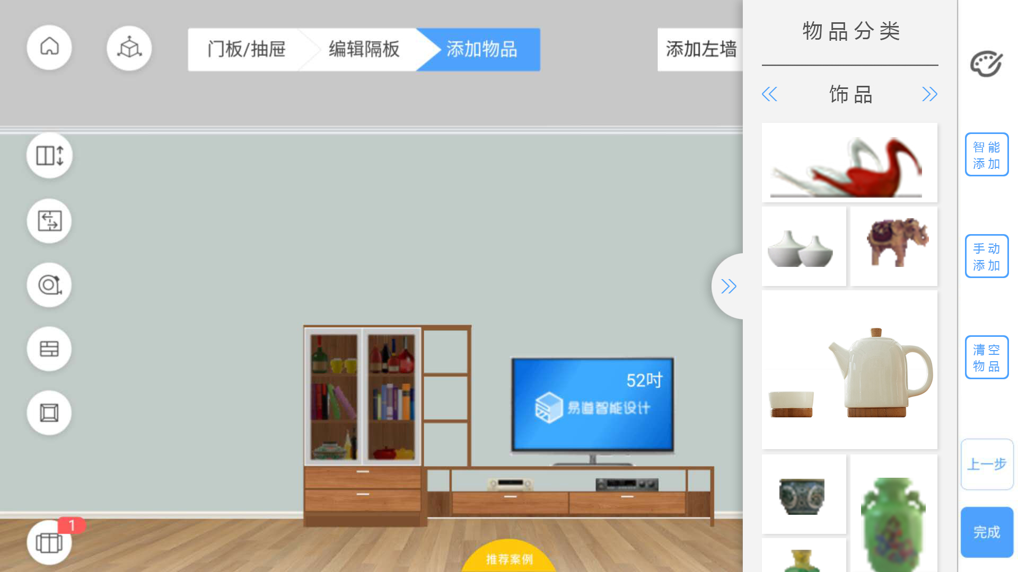

5：摆放物品的时候衣物、饰品种类的物品需要在添加一个物品时，直接填满所添加的区域。网页端和移动端均采用这种方式。

